小五班每日动态
1月9日 星期二 晴
每一个小日子

来园情况

1.幼儿来园人数：小五班应到22人，实到16人，6人请假。
2.晨间来园：今天星期二啦！崭新的心情迎接崭新的一天！宝贝们背着小水杯开开心心地走进幼儿园里，来园后能够自主将水杯放在水杯架上，然后去签到测量体温。
3.自主点心：现在我们是自主吃点心啦，看我们会自己倒牛奶了呢，吃完后选择喜欢的区域进行区域游戏，实在是太棒啦！

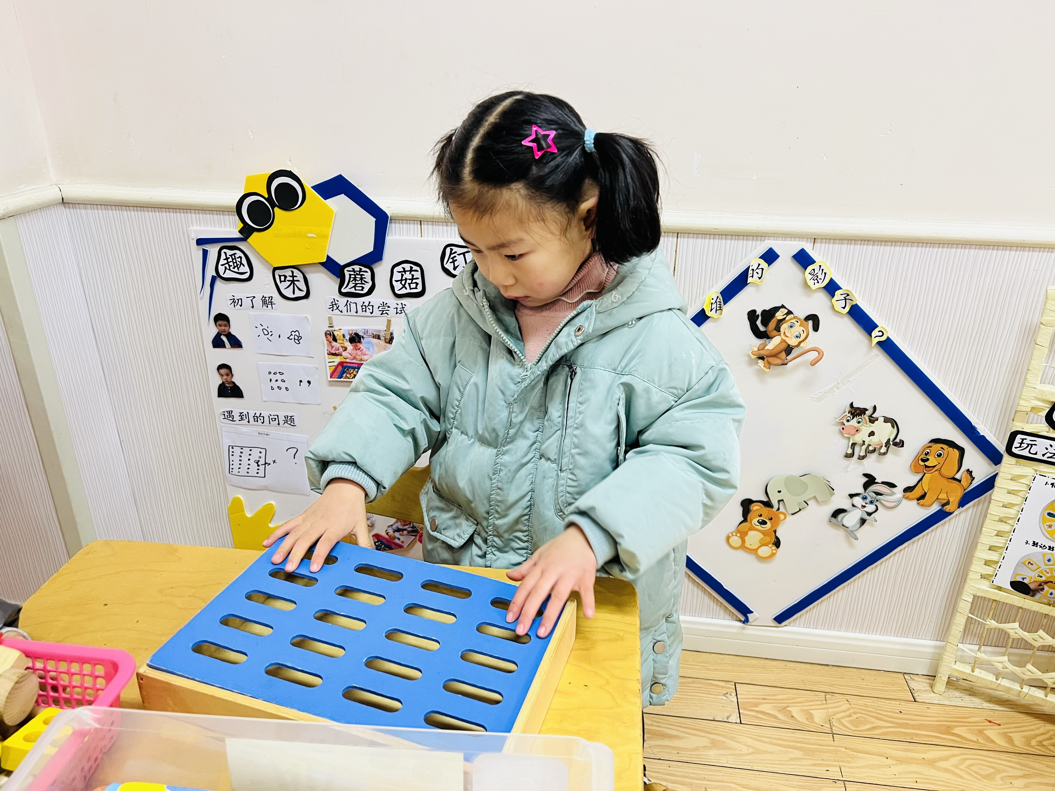
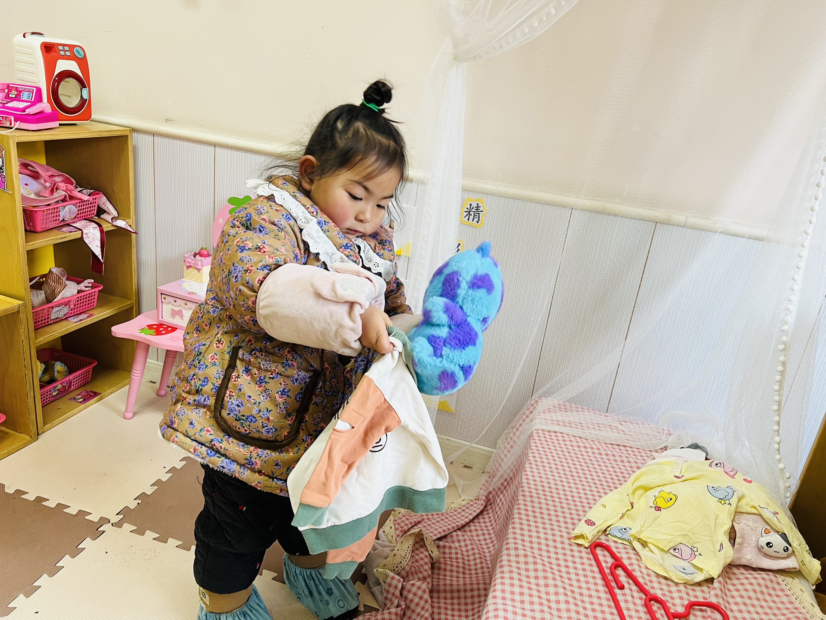

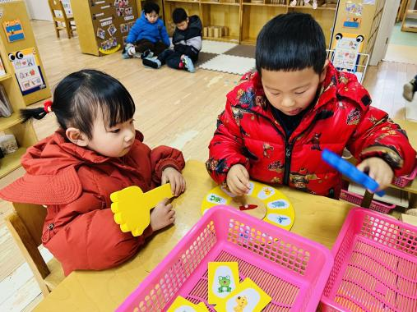
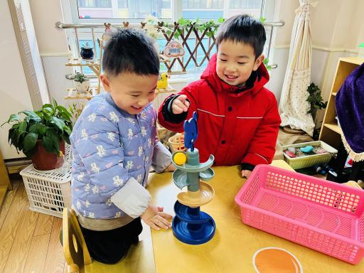
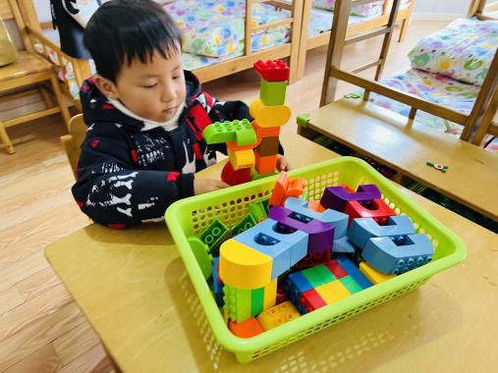

集体活动

今天集体活动我们开展的是数学活动《找圆形》，这是一节感知图形的数学活动。《纲要》中指出：“引导幼儿对周围环境中的数、量、形、时间和空间等现象产生兴趣，建构初步的数概念。”生活离不开数学，数学来源于生活。幼儿认识图形是从最基本的平面图形中的圆形开始的。本次活动孩子们从生活中的圆形物体导入，在看、比、玩等一系列操作中感知圆形的基本特征，找出藏起来的圆形。

美味的午餐
今天的午餐吃的是葡萄干蒸饭、胡萝卜土豆炖牛腩、平菇大蒜炒鸡蛋、生菜肉沫粉丝汤。
序号 | 姓名 | 午餐情况
 |  | 饭 | 菜 | 汤
1 | 吴彧辰 | √ | √ | √
2 | 何清墨 | 请假
3 | 吴歆悦 | √ | √ | √
4 | 马朵艺 | √ | √ | √
5 | 冯梦瑶 | √ | √ | √
6 | 刘芷桐 | √ | √ | √
7 | 张妤 | √ | √ | √
8 | 周泽琦 | √ | √ | √
9 | 梁宇润 | 请假
10 | 于悠 | √ | √ | √
11 | 郭瑞晨 | √ | √ | √
12 | 黄宇哲 | √ | √ | √
13 | 冯文尧 | √ | √ | √
14 | 孙瀚哲 | √ | √ | √
15 | 张子熠 | √ | 吐了一点
16 | 刘宸汐 | √ | √ | √
17 | 吴曦陌 | √ | √ | √
18 | 叶宸泽 | √ | √ | √
19 | 方书彦 | 请假
20 | 邱梓安 | 请假
21 | 霍学辰 | 请假
22 | 陆明轩 | 请假

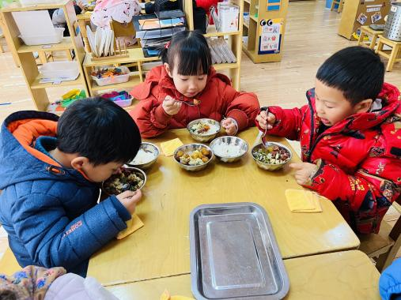
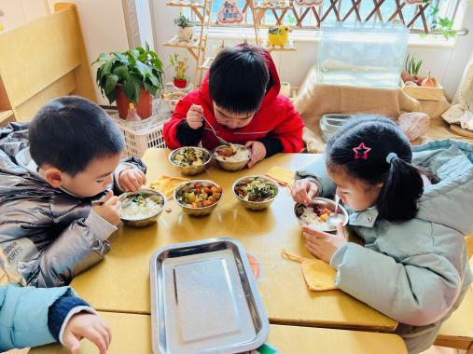
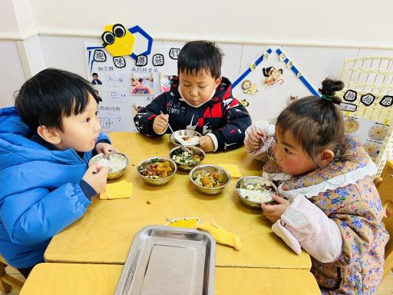

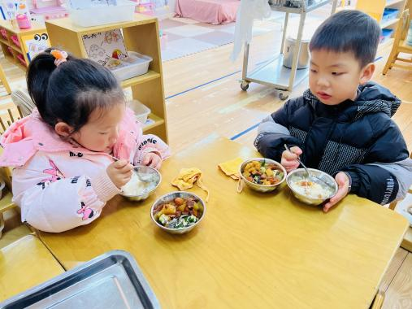
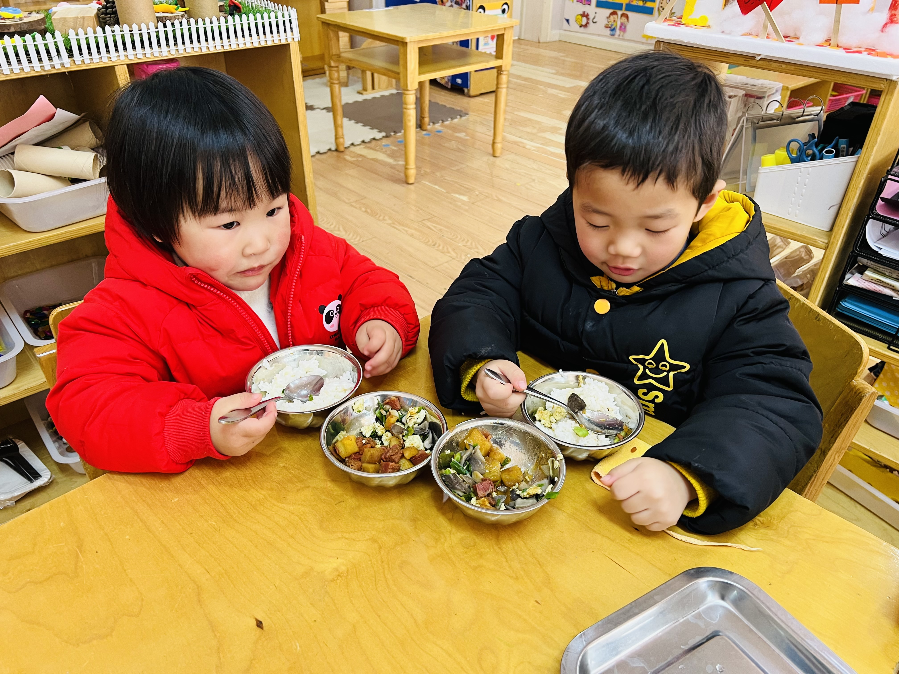
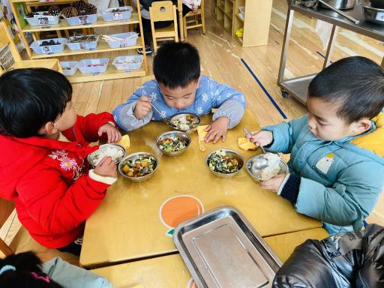

睡午觉啦！

在今天的午睡活动中，小朋友们都能够很快地躺下来，很棒哟！大部分宝宝在13:00前都睡着了，美美地睡了一个午觉哦！希望其他小朋友明天也可以睡一个香香的午觉哦！

温馨提示

★幼儿生活技能的提升需要不断练习，为进一步培养幼儿自我服务意识，提升幼儿各方面生活能力，养成良好的生活习惯。我园本周四将开展幼儿自理能力展示活动，鼓励每一位宝宝积极参与活动，通过持之以恒做一件事让孩子们获得成长。展示内容（暂定）：穿衣穿鞋、挂外套、叠衣裤、绕杯带。家长们在家中也多多鼓励孩子练习，这些练习对孩子们的日常生活将大有益处。

